GItHIB and GIT
- מערכת לניהול גרסאות קוד
- מערכת לשיתוף ובקרת פרוייקטים
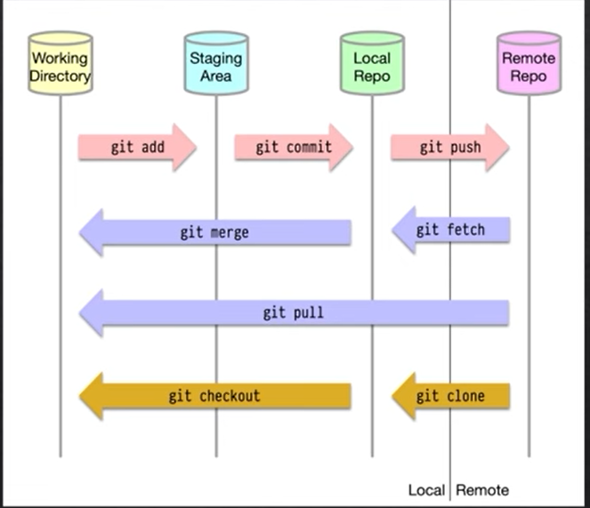
GIT
- מאפשר להרבה מפתחים לעבוד על רויקט במקביל, בלי להאפיל אחד על השני

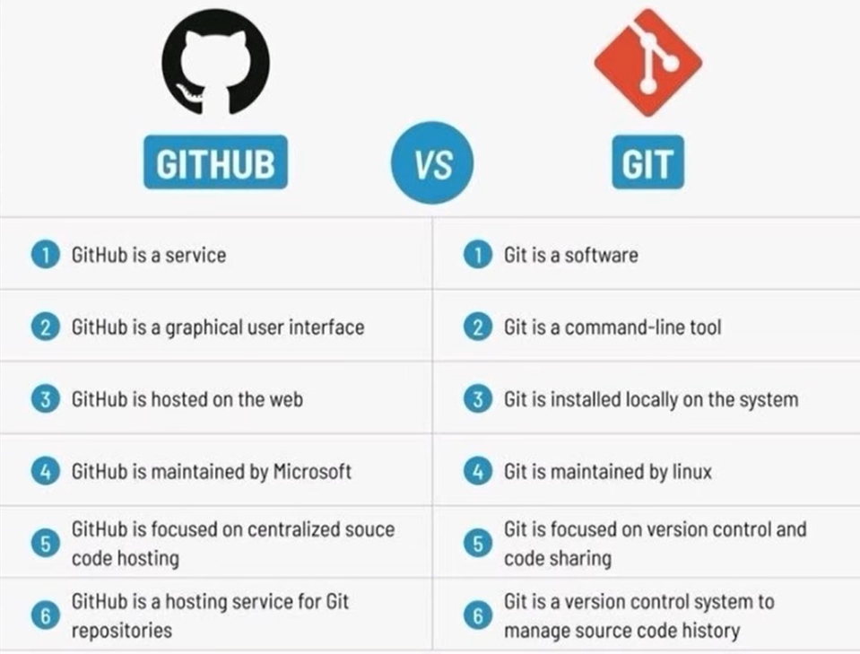

פקודות
איפה נמצא הגיט | pwd
משיכת כל הקבצים בנתיב הנל | ls
להדבקי (equivalent to ctrl v) | Shift+0(ins)
לשנות את ה-directory של גיט | Cd "folder path"
להתחיל פרוייקט | git init
מראה לנו את הקבצים והאם הם עברו commit או לא | git status
תוסיף את כל הקבצים בתיקייה לגיט – מאזור העבודה לאזור המובכן להעלאה | git add .
להעביר קצים לlo cal repo | git commit -m "message"
מראה את כל הודעות הcommit | git log
לראות גרסת commit קודמת | Git checkout commit id
לטעון את הגרסה העדכנית ביותר | git checkour master

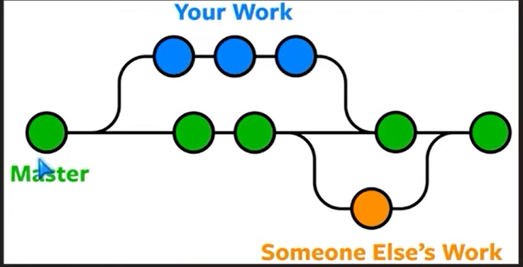
ליצור branches
יצירת ענף חדש | git checkout -b branch_name

